Помощь многодетным семьям в погашении ипотеки

С 25 сентября 2019 года многодетные семьи получили право на помощь со стороны государства в выплате ипотеки. По условиям программы, государство выделяет до 450 000 рублей на погашение задолженности по ипотечному кредиту.
Узнать статус рассмотрения заявки можно с помощью специального сервиса ДОМ.РФ.
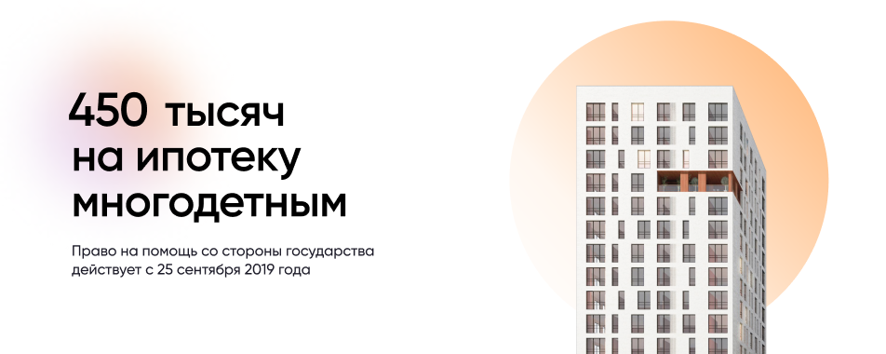

Кто может рассчитывать на получение 450 тысяч рублей на погашение ипотеки?
Выплату могут получить семьи, в которых с 1 января 2019 года по 31 декабря 2022 года появился третий или последующий ребенок. Возраст старших детей и наличие официальной регистрации брака не имеют значения. Важно, чтобы кредитный договор был подписан до 1 июля 2023 года.

Кому могут отказать в получении выплаты?
Отказ могут получить родители, которые были лишены родительских прав или которым отменили усыновление. Одна семья не может получить выплату дважды по одному и тому же кредиту, даже если со времени получения господдержки прошло много времени или были рождены еще дети.

Остаток моего долга меньше 450 тыс. рублей. Могу я получить остальное наличными?
Нет, обналичить средства нельзя. Исключительно безналичный расчет. Вся сумма перечисляется со счета АО ДОМ.РФ на счет банка, который выдал вам кредит. Если долг меньше 450 тыс. рублей, выплата будет равняться сумме долга (тоже по безналичному расчету).

Какие виды кредитов подходят для погашения задолженности?
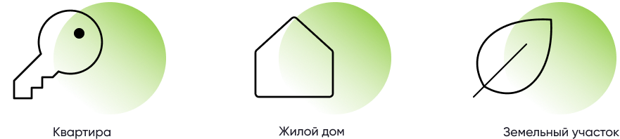
Выплату можно получить на погашение ипотечного кредита, выданного на следующие цели:
- Покупка жилья в строящемся доме или новостройке;
- Покупка готового жилья у физического лица (вторичка);
- Приобретение или строительство частного дома;
- Покупка земельного участка для индивидуального жилищного строительства, ведения личного подсобного хозяйства или для ведения садоводства (получить выплату можно после завершения строительства и регистрации дома);
- Покупка недостроенного объекта ИЖС;
- Приобретение жилья в рамках льготных региональных программ;
- Получение последней доли в праве общей собственности на помещение, если в результате заемщик становится собственником всего объекта;
- Рефинансированные кредиты, если они получены на вышеперечисленные цели.

Какие виды кредитов не подходят под требования программы?
Выплату нельзя использовать для погашения потребительского кредита (например, на ремонт, покупку автомобиля, техники и т. п.) и приобретение коммерческой недвижимости.

Куда обращаться за выплатой и какова процедура?
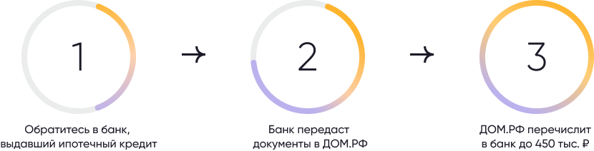
Для получения выплаты необходимо обратиться в банк, выдавший ипотечный кредит, с заявлением и полным комплектом документов. Форма заявления определяется банком самостоятельно.
После первичной проверки банк передает комплект документов в ДОМ.РФ (АО «ДОМ.РФ» — оператор программы). После проверки представленной информации ДОМ.РФ перечисляет в банк деньги (до 450 тыс. рублей) для погашения ипотечного кредита.

Какие документы нужно предоставить в банк для получения 450 тыс. рублей?
Для получения выплаты потребуются следующие документы:
- заявление (форму можно получить в банке);
- паспорт заявителя и паспорта детей (если дети в возрасте 14 лет и более);
- документы, подтверждающие материнство или отцовство (например, свидетельство о рождении, свидетельство об усыновлении (удочерении), свидетельство об установлении отцовства (материнства), решение суда);
- кредитный договор, если документы направляются через портал «Госуслуги»;
- договор поручительства в случае обращения поручителя и заемщика;
- согласие заявителя и детей на обработку персональных данных (форму согласия можно получить в банке).
Если вы приобретаете недвижимость (или доли) дополнительно потребуются документы, подтверждающие покупку, например:
- договор купли-продажи недвижимости (или доли);
- договор участия в долевом строительстве;
- договор об уступке права по договору участия в долевом строительстве;
- документы, подтверждающие внесение паевых взносов члена жилищно-строительного кооператива или члена жилищного накопительного кооператива.
Если же вы использовали ипотеку для индивидуального строительства могут потребоваться:
- договор подряда на строительство индивидуального жилья;
- документы, подтверждающие завершение строительства жилого дома, регистрацию права собственности на указанное жилое помещение и передачу жилого дома в залог кредитору.
Документы могут быть поданы в подлинниках или в виде копий.
При необходимости банк может запросить дополнительные документы.

Банк принял мои документы. Когда я получу выплату?
Срок получения выплаты с момента подачи заявления в банк в среднем составляет около 20 дней.
Чтобы узнать статус рассмотрения заявки, воспользуйтесь специальным сервисом. Для этого потребуется ввести номер заявления, который присваивается банком при подаче обращения на выплату.
Если вы не знаете номер заявления, его можно уточнить непосредственно в банке.

Как происходит выплата в рамках государственной программы?
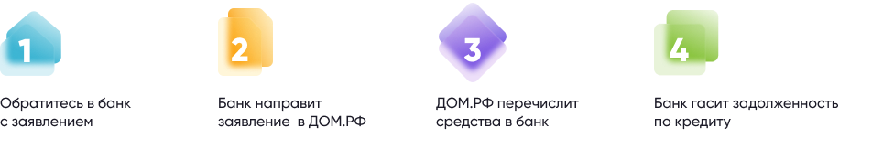
- Вы обращаетесь в банк с заявлением на погашение задолженности.
- Банк рассматривает заявление и направляет его в ДОМ.РФ.
- ДОМ.РФ проверяет заявление и подтверждает информацию в ЕГРН и ЕГР ЗАГС.
- ДОМ.РФ перечисляет средства на погашение задолженности.
- Банк гасит задолженность по кредиту.
- Поздравляем, ваша задолженность по ипотеке уменьшилась на 450 000 рублей, а вместе с ней уменьшились размер ежемесячного платежа и сумма переплаты по кредиту!

Можно ли получить выплату на погашение ипотеки, которая частично использована на оплату ремонта или договора страхования?
Да, выплату можно получить даже в тех случаях, когда часть ипотеки направлена на оплату ремонта (неотделимых улучшений) или страхования недвижимости. При этом важно, чтобы данные условия были отражены в ипотечном договоре между банком и заемщиком.

Можно ли получить 450 тыс. рублей на погашение валютной ипотеки?
Да, можно. Все расчеты при погашении кредита производятся в российских рублях по курсу валюты, установленному Банком России на день осуществления расчета.

Каков порядок погашения задолженности? Можно ли этими деньгами погасить просроченную задолженность?
В первую очередь за счет выплаты должна быть погашена задолженность по основному долгу. Но, если задолженность меньше 450 тыс. рублей, оставшиеся после погашения основного долга средства можно использовать для оплаты процентов за пользование кредитом.
В рамках программы возможно также погашение просроченной задолженности по основному долгу и процентам.

Как правильно оформить частичное досрочное погашение за счет выплаты? С сокращением срока или сокращением платежа?
Возможны оба варианта. По договоренности с банком можно снизить ежемесячный платеж по кредиту или уменьшить срок кредита.

Я получил выплату и погасил ипотеку. Сможет ли супруга получить такую выплату, если мы решим поменять жилье и взять новый кредит?
Нет, повторное участие в программе невозможно.
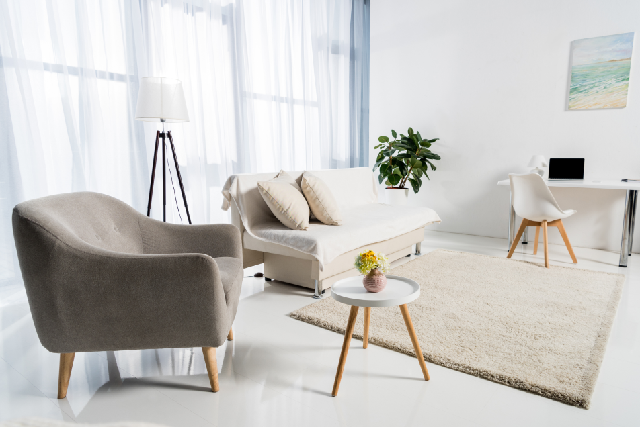

Банк говорит, что цель моего кредита не соответствует требованиям и отказывается передавать документы в ДОМ.РФ, могу я подать документы напрямую?
Нет, нужно обращаться непосредственно в банк. Банки уполномочены осуществлять первичную обработку заявления. Если банк не принял документы, рекомендуем выяснить, в чем причина отказа. Они должны подтверждаться документально (например, наличием пункта в кредитном договоре, который не соответствует условиям программы). На основании полученной информации можно обратиться на горячую линию ДОМ.РФ по номеру 8(800)775-11-22 с целью подтверждения правомерности действий банка.

